SCRIPTAGE ET TRADUCTION DE :

”El mundo donde creciste ya no existe“ (“Le monde où tu as grandi n’existe plus”)

AUTEUR :

Esquizofrenia Natural (Schizophrénie Naturelle)

SOURCE YOUTUBE :

<https://youtu.be/VwNXKrvK8QM>

DESCRIPTION DE LA VIDEO PAR L’AUTEUR :

Dans cette occasion je vous parlerais sur les expectatives du monde, sur comment cela mène a la frustration qui nous a éduqué et comment on nous a données des idées pour persister et réussir dans un monde qui n’existe point. Depuis la technologie jusqu’au changements culturels, nous devons accepter et comprendre que le monde a déjà changé.

En 2015, au Mexique. Des centaines de personnes âgées, qui vivent seuls à la campagne, allument ce qui est leur unique compagnie et contact avec le monde extérieur : La Télévision. Quelque chose d’étrange ce passe, aucun programme n’apparait, il n’y a pas d’acteur, n’y de comédiens… seulement du statique. Ils passeront cette nuit et celles qui ne suivront avec rien d’autre que la solitude. Le signal ne retournera jamais par ce que même s’ils ne le savent pas le « black-out analogique « as eu lieu laissant seulement le signal digital.

Cela ressemble a une histoire d’horreur existentiel, mais c’est bien arrivé et pour eux il été déjà trop tard, et ce n’ai pas seulement des personnes âgées dont nous pouvons confirmer ceci. Bien sûrs, toutes ses expectatives ces images idéales et jusqu’à les rêves du futur de la grande majorité sont nées dans un monde qui n’existe maintenant seulement comme une simulation ou une simple mise en scène, ou certains représente un rôle ou un personnage sans s’y rendre compte.

Bien que toutes ces expectatives qui n’ont aucune corrélation avec nulle réalité bien souvent mènent à une frustration existentielle ou la confusion sociale de la propre identité ; deux maux qui ne semblent pas rare actuellement. Beaucoup de gens ont étudié pour développer des emplois que les machines font déjà de nos jours et beaucoup plus de gens travaillent actuellement pour construire des futurs qui de nos jours sont techniquement impossibles. Si n’importe qui voudrais vivre comme son père ou son grand-père retraité avec une pension, cela est déjà une fiction dans la grande partie du monde.

Seul 20 ans ont suffi pour que quelque chose dont la société croyait cesse d’exister ou devienne une affaire banale. Les preuves sont tangibles. Si vous êtes dans votre vingtaine le monde pour lequel ou vous a éduqué ne vis maintenant plus que dans des mémoires.

Il y 20 ans il avait le double de personnes vivent en extrême pauvreté et 20% moins de gens avec dépression ainsi que le gens vivent 5.2 ans moins et même si cela sonne étrange il n’était pas anormal que les gens aient confiance des banques.

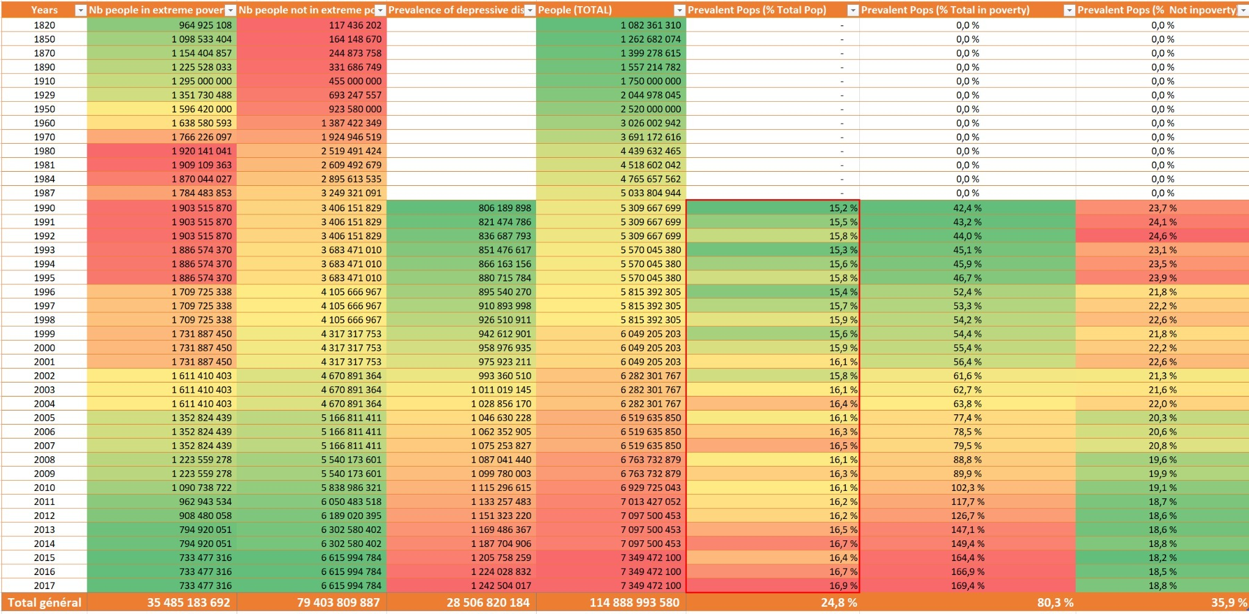

TODO :

Productivity, education requirement for roles, average population education could be nice indicators for world changing... ponders

Maybe if I localise the data to only europe it will change, but it still kinda worry me the data world wide.

Internet, les téléphones portables et tant d’autres technologies comme les réseaux sociaux s’il n’étaient que des simples curiosités elles étaient que des fantaisies de fiction. Les femmes avaient plus d’enfant en moyenne et même Disney été loin d’être ce méga-empire. Il y a tant de choses qui ne sont pas visibles et que nous fessant que de découvrir. Cela est la science : l’observation des phénomènes ; mais quand nous ne pouvons pas observer un phénomène celui-ci apparaitra invisible, jusqu’à que ses conséquences soient visibles. Finalement, chaque changement ne fait que de ramener plus et plus de possibilités et donc plus de chose que comprendre.

Donc maintenant les personnes vieillissantes plus et sont moins dépendantes d’autres personnes. En même temps, arriver à être âgé implique une meilleure santé et des capacités plus restreintes ouvrant pleins de débat sur la durée et la dignité de la vie humaine. En conséquence : ne pas dépendre des autres provoque la distanciation des personnes âgées et jeunes, mènent à une vague de solitude qui ne parait que de grandi plus et plus avec le passage du temps.

Il n’est pas si simple ! Il ne s’agit pas de se dire qu’il faut regarder vers le passé ou essayer d’y retourner ou bien de marcher de l’avant et que ça y est, cela fera que tout soit mieux.

## Eduquées pour réussir dans une fantaisie

Dans ces générations beaucoup de personnes ont été éduquées pour accomplir des ordres ou respecter ce qui dis une autorité académique ou professionnelle mais arrivés a la vie professionnelle ils se sont retrouvé comme quoi en leur demandées d’être innovateurs et positifs. Simplement le monde été devenu plus compétitif et même une usine d’outils est mise en compétition avec d’autres de Chine ou du monde entiers.

Comment pouvons-nous demander assertivité de personnes qui devant demander la permission même pour aller aux toilettes ? Si nous observons le récentes critiques a l’éducation nous tomberont sur beaucoup de personnes se plaignant que ont ne les a pas préparé pour être flexible, individuels et indépendants.

Il est ironique, car il est habituel que les critiques au système actuel le font par ce que celui-ci leur exige d’être productif et totalement engagées a leur travail. Ainsi de suite ils iront critiquer les écoles par ce qu’ils n’ont pas enseigné ce que le système tant critiqué leur exige d’être.

## Construire sur un sol qui s’inonde

Évidemment, pas tous les changements sont socials, d’autres sont d’une échelle difficile a comprendre. Différentes cultures et pays font face a que dans les prochaines années ils devront abandonner leurs terres qui coulent sous la mer comme Kiribati.

Que pouvons nous construire sur une terre qui s’inonde ? Pour certains c’est une question plutôt philosophique ou existentielle pour d’autres elle est bien directe, très réelle et très politique ; mais en soit c’est une question qu’ils est important de se poser. Ce genre de phénomènes ne sont pas de histoires avec des morales a la fin. Ce ne sont pas des débuts ni des fins. Ce ne sont pas des épisodes dans une série télévisé. Ce ne sont que des événements et les voir d’autre manière n’entache que le jugement.

Par exemple : Beaucoup de japonais sont éduquées pour être du meilleur dans le monde, dans le leur dogme de salaryman ; Des gens qui donnent leur vie à l’entreprise en échange de tout le nécessaire pour une vie digne. Actuellement beaucoup de ce qui ont été éduquées et sont même arrivées a vivre cette vie vivent dans de cyber-café ou sautant de travail en travail sans plus d’espoir pour leur futur. Ils sauteront et quand ils sont tombés, terre été une autre. Il n’y a ni début ni fin, ça se passe en continu et on ne sait pas où nous mènera chaque phénomène ou chaque événement.

Ceci est dit, du fait que normalement on se dit que : « ceci va se passer, cela va être étrange pendant un moment mais après tout rentrera dans l’ordre » ; Quand bien sûr même la normalité est changeante. Tout autour du globe le changement y est présent, grand ou moindre, ou même encore sans être aperçu.

Un exemple de ceci est ce qui se passe dans les villages et la campagne. Des lieux que nous pensent être immunisé aux événements extérieurs dans une sorte de paradis temporel. Il y a des vrais villages fantômes habitées seulement par des personnes âgées qui ont vu leur descendance partir vers les zones urbaines.

## Toute statistique sociale mène une réalité a l’arrière

Il est simple de parler de statistiques : il y a 20 ans, 20% …. Mais en soit elles cachent trop de changement, de drame humain, de confusion et même des opportunités. Par exemple parle de l’exode rural semble normal de nos jours mais entraine des changements critiques pour toute l’humanité. En première place une déconnexion sévère avec ce que la vie été il y a peine quelques décennies. Pour ce que des mythes du passé s’érigent, depuis les personne qui exaltent le naturel comme le meilleur pour la santé, « donc cours le consommer dans des emballage avec des aliments très bien traitées » comme ci cela été naturel.

## Câlinent le passé, l’enracinement artificiel ou de fantaisie

Ceci laisse entendre que pour eux il n’y a pas de différence et ils sont emportez pas le packaging et les labels. L’idée de naturel est une idée qui devient de plus en plus flou, devenant ambiguë et change de signification par la déconnection avec l’essence même. Ce que la grande partie des personnes connaitra comme naturel cela sera de parques, design, construis, et entretenus par des humains. Des personnes qui seront incapables de comprendre l’enracinement pour la même terre (cette idée, comme quoi nous appartenant à un endroit). La plupart vivront comme des simples résidents et plus jamais comme des habitants/colons. De là qu’aujourd’hui la vertu soit la mobilité et non pas l’enracinement, se basant inclusivement sur des imagés publicitaires du passé pour définir un passé qui ne fut jamais ainsi. Tout dans le but d’avoir quelque chose a quoi se câliner devant l’incertitude. Quelque chose que à mon avis est bien humain.

## Le futur déçoit, le passé illusionne

Baumann, l’aura dit : « Nous vivrons l’ère des retro-topies ». Tout type de personnes convertissant même les passées los plus obscurs en utopies aux quelles il faut aspirer. Tout le monde voudrait éviter de devenir ces personnes âgées qui sont resté avec comme seul compagnie la statique de la télévision et devenir plus comme ce qui dans le moment adéquat ont misé sur la computation et internet. Il reste plus que tenter de comprendre que la terre continue sons mouvement sous nos pieds et que cela va continuer. Donc il faut essayer d’analyser et comprendre chaque point sans se laisser emporter par le progrès et les retro-topies. Pas toutes les passées sont meilleures ni les futurs le seront. Le temps n’est pas descendant ni ascendant. C’est seulement une mesure qui nous aide a comprendre la complexité de l’existence. Une mesure qui nous donne souvent la tentation de lui rajouter tout type de signification subjectives. Pas tant pour comprendre l’existence mais nous-mêmes. Les changements passés, changeront ou ont déjà changé notre vie. Ceci ne peut être changé. Seulement, nous nous retrouvons dans une œuvre de théâtre qui n’existe plus que comme simulation. Pas tout est une catastrophe, pas tout est une aubaine mais sans lieu au doute n’importe quel changement qui nous attrape a l’imprévu facilement nous mènera a la frustration et l’impuissance.

## Mais qu’attendre du futur ?

* Moins de privacité. Le gens y mettra beaucoup moins d’importance. D’ailleurs actuellement nous envoyons pleins de données au grand publique du globe. Nous resterons connectés plus et plus de temps.
* Il y aura une descente continue des taux de naissances.
* La réalité tangible perdra de la valeur face a la réalité digitale.
* L’hyper-culturalité continuera a avancer. Ou il n’est même pas nécessaire qu’un artiste, chanteur ou autre soit réel pour devenir fameux.
* Diminution de l’utilisation d’argent physique.
* Moins de biens et plus de services. (Netflix, Spotify, Uber sont des exemples)
* Majeure flexibilité professionnelle. Un terme bien joli mais qui implique que peut importe ce que tu étudie tu devras continuer a apprendre plus et travailler mieux pendant le restant de ta vie pour rester compétitif.
* Majeure durée de vie et résistance aux maladies. Ceci ramène aussi le challenge d’apercevoir que feront nous quand nous seront plus âgées.
* Et un très grand etc.

« Chaque point ci mentionner changera drastiquement a la conception de nos jours laissant nos définitions obsolètes négligent l’enseignement a nos enfant qui devront apprendre a apprendre »

## Conclusion

Pour conclure : Nous ne sommes ni la première ni la dernière génération a vivre des changements si profonds. Non plus les premiers a penser que le monde sera tel nous l’avant appris. A mon avis il n’y a ni pensée ni personne qu’i puisse avec tout ceci individuellement. Il est nécessaire la coopération. D’abord pour comprendre et après pour agir. Peut-être pour s’adapter ou contraindre. Ce n’est pas un challenge nouveau mais un challenge dont il faut faire face, ou dans le cas contraire nous pouvons probablement voir un jour une « statique incompréhensible » au milieu de la solitude et aux monde ça ne le dérangera pas. Par ce que pour le monde nous aurons pris du retard.